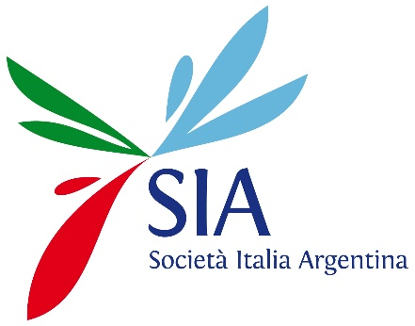

PREMIO ALLA CULTURA ITALIANA IN ARGENTINA

NINO BENVENUTI

Edizione 2017
Casa della Cultura argentina, Roma
Marzo 2018

